SAP ANALYTICS CLOUD
Documento de Diseño de Solución

FANALCA S.A.
Implementación SAP Analytics Cloud
Modelos Financieros y Comerciales

Versión del Documento | v1.0
Fecha de Creación | 05 de Junio de 2026
Estado | Borrador para Revisión
Clasificación | Confidencial – Uso Interno
Responsable | Equipo de Implementación SAC

TABLA DE CONTENIDO

1. Propósito del documento ............................................. 4
2. Cómo usar el documento .............................................. 4
3. Escenario / Proceso de negocio ...................................... 4
3.1. Objetivos empresariales y beneficios esperados .................... 4
3.2. Descripción a alto nivel de Requisitos empresariales .............. 4
4. Estructura organizativa relevante ................................... 5
5. Diseño y configuración de soluciones ................................ 5
5.1. Alcance del proceso de solución ................................... 5
5.2. Valor de Actividad de Configuración ............................... 6
5.3. Roles ............................................................. 6
5.4. Inventario de datos maestros susceptibles de migración ............ 6
5.5. Componente de Solución Técnica Relacionada ........................ 6

1. Propósito del documento

El presente documento describe el diseño y la configuración de la solución SAP Analytics Cloud (SAC) implementada para Fanalca S.A., empresa colombiana líder en el sector automotriz, metalmecánico y de distribución de vehículos Honda. Este artefacto constituye el Blueprint de Diseño de Solución del proyecto de implementación, detallando los modelos analíticos, las dimensiones de análisis, las fuentes de datos y los componentes técnicos involucrados.
El documento cubre los tres modelos centrales del proyecto: Modelo de Ingresos, Modelo de Estados Financieros (EEFF) y Modelo de Costos y Gastos, los cuales soportan la analítica financiera y comercial de las unidades de negocio Metalmecánica, Honda Supermotos y Honda Autos de Fanalca S.A.
📌 Alcance del documento:
• Unidades de negocio: Metalmecánica, Honda Supermotos, Honda Autos
• Plataforma: SAP Analytics Cloud (SAC) – Tenencia en la nube SAP BTP
• Período de referencia: Ejercicios fiscales 2024–2026
• Versión de SAC: 2024.Q4 en adelante

2. Cómo usar el documento

Este documento está dirigido a los siguientes perfiles dentro del equipo de proyecto y la organización de Fanalca S.A.:
- Arquitectos SAP / SAC: Revisión del diseño técnico de modelos y dimensiones.
- Analistas Funcionales: Validación del mapeo de requisitos de negocio.
- Equipo de TI / BASIS: Referencia de configuración e integración con SAP ERP.
- Usuarios Clave (Key Users): Validación de la lógica de negocio y pruebas UAT.
- Gestión del Proyecto: Seguimiento del alcance, hitos y entregables.
Para navegar el documento, utilice la Tabla de Contenido referenciada al inicio. Cada sección está numerada de forma jerárquica. Las tablas de configuración en la Sección 5 contienen valores de configuración en SAC que deben ser implementados en el sistema de acuerdo con la secuencia de actividades descrita.
3. Escenario / Proceso de negocio

Fanalca S.A. es un conglomerado industrial colombiano con más de 70 años de trayectoria, conformado por tres grandes unidades de negocio estratégicas. La compañía requiere una plataforma de analítica centralizada que integre los datos financieros y operativos de sus divisiones para soportar la toma de decisiones gerenciales y ejecutivas en tiempo real.
Unidad de Negocio | Descripción | Proceso Clave SAC
Fanalca Metalmecánica | Manufactura de autopartes, componentes metálicos y ensambles para la industria automotriz. Planta de producción en Colombia. | Control de Costos de Producción y análisis de Gastos Operativos (OPEX/CAPEX)
Honda Supermotos | Importación, distribución y comercialización de motocicletas Honda en el territorio nacional. Red de concesionarios a nivel Colombia. | Análisis de Ingresos por línea de producto, cliente y región
Honda Autos (Autos Honda) | Distribución de vehículos livianos Honda. Gestión de inventario de vehículos y análisis de rentabilidad por modelo y punto de venta. | Estados Financieros (EEFF) y análisis de márgenes por sociedad

3.1. Objetivos empresariales y beneficios esperados
La implementación de SAP Analytics Cloud en Fanalca S.A. responde a los siguientes objetivos estratégicos corporativos:
- Visibilidad financiera consolidada: Obtener una vista unificada de los resultados financieros de las tres unidades de negocio en tiempo real, eliminando la dependencia de reportes manuales en hojas de cálculo.
- Análisis de ingresos granular: Desagregación de los ingresos por cliente, referencia de producto, canal de distribución, moneda y centro de beneficio (CEBES), habilitando decisiones comerciales más ágiles.
- Control de costos y gastos: Seguimiento detallado de costos de producción y gastos operativos por centro de costo (CECOS), facilitando la gestión del OPEX y CAPEX.
- Cierre financiero ágil: Reducción del tiempo de cierre mensual mediante la automatización de los estados financieros desde el modelo EEFF integrado con SAP FI.
- Planeación integrada (xP&A): Sentar las bases para una planificación financiera extendida que integre los planes de ventas, costos y gastos de todas las unidades.

Área | Beneficio Esperado | KPI de Medición
Finanzas | Reducción tiempo cierre mensual en 60% | # Días de cierre
Comercial | Incremento análisis de rentabilidad por cliente | # Reportes autoservicio/mes
Operaciones | Control desviación presupuestal < 5% | % Variación Real vs. Plan
Alta Dirección | Dashboard ejecutivo en tiempo real 24/7 | NPS Usuarios / Adopción %

3.2. Descripción a alto nivel de Requisitos empresariales
Los siguientes requisitos de alto nivel fueron identificados durante el proceso de levantamiento de información con los usuarios clave de Fanalca:
ID | Requisito | Descripción
REQ-001 | Modelo de Ingresos | Reportar ingresos por sociedad, cliente, referencia, CEBES, moneda y ratio (precio/volumen) con comparativos Real vs. Plan vs. Forecast.
REQ-002 | Modelo EEFF | Generar Balance General y Estado de Resultados consolidado por cuenta contable (CUENTA), sociedad y centro de beneficio para las tres unidades.
REQ-003 | Modelo de Costos y Gastos | Analizar costos y gastos por cuenta (CUENTAS), centro de costo (CECOS), sociedad y CEBES con granularidad mensual y acumulado anual.
REQ-004 | Archivos de Validación | Proceso de validación y conciliación de los datos cargados en SAC contra los saldos del sistema SAP ERP para garantizar integridad de la información.
REQ-005 | Multi-moneda | Soporte para análisis en moneda local (COP) y moneda funcional/grupo a través de la dimensión MONEDA en todos los modelos.
REQ-006 | Versionamiento | Manejo de múltiples versiones (Real, Plan, Forecast, Budget) a través de la dimensión VERSION estándar de SAC.

4. Estructura organizativa relevante

La estructura organizativa de Fanalca S.A. relevante para el modelo de SAP Analytics Cloud refleja la jerarquía de entidades contables y analíticas definidas en SAP ERP, las cuales se mapean directamente a las dimensiones de los modelos SAC:

Dimensión SAC | Descripción | Valores / Referencia SAP
Sociedad (SOCIEDAD) | Entidad jurídica / legal de Fanalca. Corresponde al Mandante y Company Code en SAP FI. Dimensión compartida en todos los modelos. | Metalmecánica S.A. / Honda Motos / Honda Autos
Centro de Beneficio (CEBES) | Unidad de negocio o línea de producto para el análisis de rentabilidad. Corresponde al Profit Center en SAP CO-PCA. | Líneas de producto, familias de referencia
Centro de Costo (CECOS) | Unidad organizativa donde se originan los costos. Correspond al Cost Center en SAP CO-CCA. Exclusivo del modelo de Costos y Gastos. | Producción, Ventas, Administración, Logística
Cuenta Contable (CUENTA / CUENTAS) | Plan de cuentas de Fanalca. CUENTA para EEFF (cuentas de balance y resultados). CUENTAS para el modelo de gastos (cuentas de costos). | Plan de cuentas KOFAX / estándar SAP
Referencia (REFERENCIA) | Código de producto o referencia comercial para el análisis de ingresos. Exclusivo del modelo de Ingresos. | SKUs Honda, referencias metalmecánica
Cliente (CLIENTES) | Dimensión de clientes para el análisis de ingresos por cuenta cliente. Exclusivo del modelo de Ingresos. | Concesionarios, distribuidores, clientes directos
Moneda (MONEDA) | Dimensión de moneda para análisis multimoneda. COP como moneda local y USD/EUR como monedas de grupo/funcional. | COP, USD, EUR
Auditoría (AUDITORIA) | Dimensión de control y trazabilidad de carga de datos. Permite identificar el origen y la fecha de carga de cada registro. | Timestamp de carga, fuente de origen
Versión (VERSION) | Dimensión estándar de SAC para versionamiento de datos: Real, Plan, Forecast, Budget. Dimensión compartida en todos los modelos. | Real, Plan Anual, Forecast Mensual, Budget
Fecha (DATE) | Dimensión temporal estándar SAC. Soporta granularidad año/mes. Dimensión compartida en todos los modelos. | Año, Trimestre, Mes, Semana
Ratio (RATIO) | Dimensión para el análisis de ratios precio/volumen en el modelo de ingresos. Permite descomponer variaciones de ingresos. | Precio Unitario, Volumen, Mix

5. Diseño y configuración de soluciones

5.1. Alcance del proceso de solución
El siguiente flujograma representa la arquitectura completa de los modelos SAP Analytics Cloud implementados para Fanalca S.A., mostrando las fuentes de datos, los tres modelos analíticos, sus dimensiones y la capa de presentación (Stories y Dashboards):
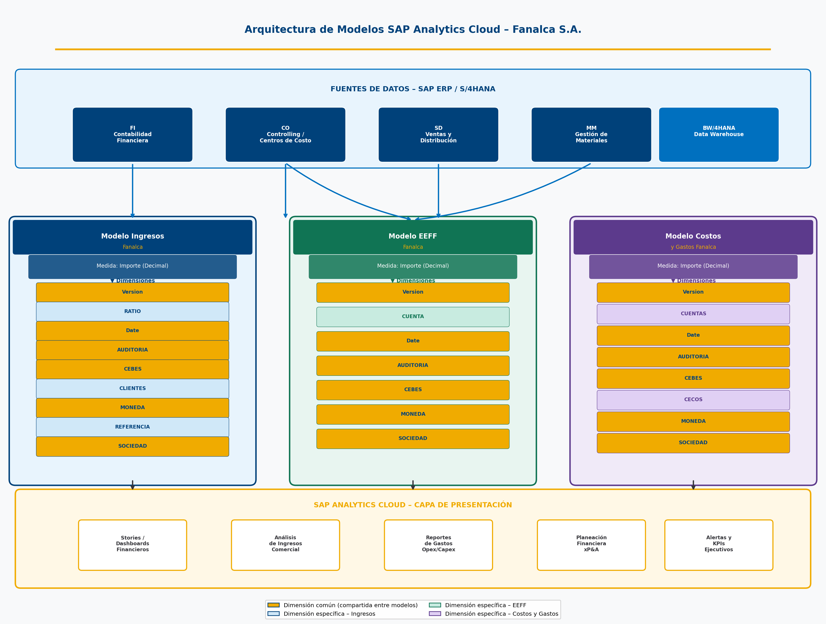
Figura 1. Arquitectura de Modelos SAP Analytics Cloud – Fanalca S.A.

Los tres modelos SAC definidos para Fanalca son modelos de tipo Planning (habilitado para escritura), lo que permite su uso tanto para carga de datos reales desde SAP ERP como para la captura de datos de planeación directamente en SAC. A continuación se describe cada modelo:
Modelo de Ingresos Fanalca
Tipo: Planning Model (Read/Write) | Medida principal: Importe — Decimal
Dimensión | Tipo | Descripción / Equivalente SAP
Version | Estándar SAC | Versión de datos (Real/Plan/Forecast)
RATIO | Genérica | Ratio precio/volumen para análisis de variaciones
Date | Estándar SAC | Dimensión temporal (Año/Mes)
AUDITORIA | Genérica | Control y trazabilidad de carga de datos
CEBES | Genérica | Centro de Beneficio / Profit Center SAP CO
CLIENTES | Genérica | Maestro de clientes SAP SD
MONEDA | Genérica | Dimensión de moneda (COP/USD/EUR)
REFERENCIA | Genérica | Referencia / SKU de producto
SOCIEDAD | Genérica | Sociedad / Company Code SAP FI

Modelo EEFF Fanalca
Tipo: Planning Model (Read/Write) | Medida principal: Importe — Decimal
Dimensión | Tipo | Descripción / Equivalente SAP
Version | Estándar SAC | Versión de datos (Real/Plan/Forecast)
CUENTA | Genérica | Cuenta contable del Plan de Cuentas SAP FI
Date | Estándar SAC | Dimensión temporal (Año/Mes)
AUDITORIA | Genérica | Control y trazabilidad de carga de datos
CEBES | Genérica | Centro de Beneficio / Profit Center SAP CO
MONEDA | Genérica | Dimensión de moneda (COP/USD/EUR)
SOCIEDAD | Genérica | Sociedad / Company Code SAP FI

Modelo Costos y Gastos Fanalca
Tipo: Planning Model (Read/Write) | Medida principal: Importe — Decimal
Dimensión | Tipo | Descripción / Equivalente SAP
Version | Estándar SAC | Versión de datos (Real/Plan/Forecast)
CUENTAS | Genérica | Cuenta contable de costos/gastos SAP FI/CO
Date | Estándar SAC | Dimensión temporal (Año/Mes)
AUDITORIA | Genérica | Control y trazabilidad de carga de datos
CEBES | Genérica | Centro de Beneficio / Profit Center SAP CO
CECOS | Genérica | Centro de Costo / Cost Center SAP CO
MONEDA | Genérica | Dimensión de moneda (COP/USD/EUR)
SOCIEDAD | Genérica | Sociedad / Company Code SAP FI

5.2. Valor de Actividad de Configuración
La siguiente tabla resume las actividades de configuración en SAP Analytics Cloud, su estado y la estimación de esfuerzo para cada componente:
Actividad | Área | Estado | Prioridad | Notas
Creación de Modelos (3) | Modelado SAC | Completo | Alta | 3 Modelos Planning creados en ambiente de Desarrollo
Configuración de Dimensiones | Modelado SAC | Completo | Alta | Version, Date (std) + 9 dims genéricas configuradas
Carga de Datos Maestros | Datos Maestros | En Progreso | Alta | Archivos CSV/OData desde SAP ERP para cada dimensión
Integración SAP ERP → SAC | Integración | En Progreso | Alta | Conexión Live Data / Import Data desde SAP BW o HANA
Archivos de Validación | Calidad de Datos | En Progreso | Media | Reconciliación SAC vs. SAP FI por período y sociedad
Creación de Stories/Dashboards | Reporting | Pendiente | Media | Visualizaciones financieras y comerciales por unidad
Perfilamiento de Acceso | Seguridad | Pendiente | Alta | Roles y restricciones de datos por sociedad/CEBES
Pruebas de Usuario (UAT) | Calidad | Pendiente | Alta | Validación con key users de las 3 unidades de negocio
Formación y Capacitación | Change Mgmt | Pendiente | Media | Talleres SAC para usuarios finales y administradores
Pase a Producción (Go-Live) | Despliegue | Pendiente | Alta | Migración de configuración DEV → QA → PRD

5.3. Roles
Los siguientes roles son necesarios para la operación, mantenimiento y gobierno de los modelos SAP Analytics Cloud en Fanalca S.A.:
Rol SAC | Responsabilidades | Área | Asignación Fanalca
SAC Administrator | Administrador de la plataforma SAC. Gestión de tenants, usuarios, roles de acceso, conexiones a datos y ciclos de release. | TI / BASIS | Fanalca TI
SAC Modeler | Responsable de la creación y mantenimiento de los modelos analíticos, dimensiones y métricas calculadas. | TI / Analytics CoE | Fanalca TI / Consultor SAP
SAC Story Developer | Desarrollador de Stories, dashboards y reportes analíticos. Configuración de visualizaciones y KPIs. | Analytics CoE | Consultor SAP / Fanalca Analítica
Finance Key User | Usuario clave del área Financiera. Valida modelos EEFF y de Costos, aprueba datos de cierre y supervisa la integridad de la información. | Finanzas | Fanalca Finanzas
Commercial Key User | Usuario clave del área Comercial. Valida el modelo de Ingresos, gestiona dimensiones de clientes y referencias de producto. | Comercial / Ventas | Fanalca Comercial
Data Owner | Responsable de la calidad y gobierno de los datos maestros (clientes, cuentas, centros de costo/beneficio, etc.). | Varias áreas | Dirección de cada área
End User / Viewer | Consumidor de reportes y dashboards en SAC. Sin acceso de escritura o modificación de modelos. | Toda la organización | Usuarios finales

5.4. Inventario de datos maestros susceptibles de migración
Los siguientes datos maestros deben ser migrados / cargados en SAP Analytics Cloud como dimensiones de los modelos. Para cada maestro se indica la fuente de origen en SAP ERP y el método de carga recomendado:
Dato Maestro | Fuente SAP | Método de Carga | Alcance | Complejidad
Clientes (CLIENTES) | SD – KNA1 | Odata / Import CSV | Fanalca Supermotos / Autos Honda | Alto
Cuentas Contables (CUENTA) | FI – SKA1/SKB1 | Import CSV / BW | Todas las sociedades | Alto
Cuentas de Costos (CUENTAS) | CO – CSKA/CSKB | Import CSV / BW | Fanalca Metalmecánica | Alto
Centros de Costo (CECOS) | CO – CSKS | Import CSV / OData | Fanalca Metalmecánica | Alto
Centros de Beneficio (CEBES) | CO-PCA – CEPC | Import CSV / OData | Todas las unidades | Alto
Sociedades (SOCIEDAD) | FI – T001 | Import CSV manual | Todas las unidades | Medio
Referencias de Producto (REF) | MM – MARA/MVKE | Import CSV / BW | Fanalca Supermotos / Autos | Alto
Monedas (MONEDA) | FI – TCURC | Import CSV manual | Todas las unidades | Bajo
Dimensión Auditoría (AUD) | Definición manual | Carga manual SAC | Equipo de TI | Bajo
Versiones (VERSION) | Estándar SAC | Configuración SAC | Equipo de implementación | Bajo

5.5. Componente de Solución Técnica Relacionada
La arquitectura técnica de la solución SAP Analytics Cloud para Fanalca S.A. comprende los siguientes componentes de plataforma y conectividad:
Componente | Descripción | Entorno | Versión / Nota
SAP Analytics Cloud (SAC) | Plataforma principal de analítica y planificación en la nube (SaaS). Alojada en SAP BTP (Business Technology Platform) en la región us10 (América). | SAP BTP – SaaS | Producción / QA / Desarrollo
SAP S/4HANA / ERP On-Premise | Sistema fuente de datos transaccionales. Módulos FI (Contabilidad), CO (Controlling), SD (Ventas) y MM (Materiales) como fuentes primarias de datos para los modelos SAC. | On-Premise Colombia | Release SAP compatible
SAP BW/4HANA (Data Warehouse) | Capa de Data Warehouse para consolidación, transformación y carga de datos hacia SAC. Provee las InfoProviders y DataFlows para la alimentación de los modelos. | On-Premise / Cloud | BW/4HANA 2.0+
SAP Data Services / SLT | Herramienta de replicación y transformación de datos desde SAP ERP hacia SAP BW/4HANA o directamente a SAC vía OData. | On-Premise | SAP Data Services 4.3+
SAP Analytics Cloud – Import Connection | Conector de importación de datos para la carga batch de datos históricos y maestros. Soporta archivos CSV, conexiones OData y conectores SAP BW. | SAC (cloud) | Estándar SAC
SAP Analytics Cloud – Live Connection | Conexión en tiempo real hacia SAP BW/4HANA o SAP HANA para análisis ad-hoc sin replicación de datos. | SAC ↔ BW/HANA | Requiere SAP Connector
SAP Identity Authentication Service (IAS) | Servicio de autenticación y SSO para el acceso de usuarios de Fanalca a SAP Analytics Cloud. | SAP BTP | SAP IAS Cloud
SAP Analytics Cloud – Transport | Gestión del ciclo de vida de contenido SAC. Transporte de modelos, stories y configuraciones entre ambientes DEV → QA → PRD. | SAC | SAC Lifecycle Management

⚠ Nota sobre videos del proyecto:
La carpeta del proyecto contiene los siguientes videos de sesiones de trabajo:
• Fanalca Metalmecanica.mp4 – Configuración de modelos unidad Metalmecánica
• Fanalca Supermotos.mp4 – Configuración de modelos unidad Honda Supermotos
• Fanlaca Autos Honda.mp4 – Configuración de modelos unidad Autos Honda
• Fanalca archivos de validacion.mp4 – Proceso de validación y conciliación
El contenido de este documento se elaboró a partir de las capturas de pantalla de los modelos SAC (imágenes PNG) y el conocimiento del equipo de implementación. Los videos contienen grabaciones de las sesiones de configuración en vivo.

